Martes
08
de Diciembre

Tercero de Primaria
Formación Cívica y Ética

La diversidad nos enriquece

Aprendizaje esperado: Reconoce la diversidad étnica, social, cultural, lingüística, de capacidades y de género en su entorno, y se relaciona con las personas y la naturaleza con respeto y empatía.

Énfasis: Reconoce la diversidad étnica y lingüística del lugar donde vive y valora su importancia.

¿Qué vamos a aprender?

Aprenderás a reconocer la diversidad étnica, social, cultural, lingüística, del lugar donde vives, las capacidades y de género en su entorno, y su relación con las personas y la naturaleza con respeto y empatía.

¿Qué hacemos?

Iniciaremos jugando y recordando lo que aprendimos la clase anterior. Pero me vas a tener que ayudar a ordenar unas frases, porque se me revolvieron todas. ¿Qué te parece?

Comencemos entonces. Se tienen fragmentos de frases, los cuales tendrás que ordenar para formar una idea completa de acuerdo con los conocimientos que ya tienes de la clase anterior. Conforme las vallas uniendo, las puedes escribir en tu cuaderno.

Las frases son las siguientes:

1.- En las decisiones que tomamos, / tenemos que pensar/ que no perjudiquen a nadie.

2.-Tomar decisiones nos dejará grandes aprendizajes, / tanto de nuestros éxitos, como, también, de los malos resultados; porque conoceremos y detectaremos / nuestras áreas de oportunidad y tendremos la posibilidad de trabajar en ellas para mejorar cada día.

3.- Cada persona tiene el derecho de tomar las decisiones que mejor le convengan para alcanzar sus metas. / Y tenemos que tomar en cuenta que cada una de nuestras decisiones / tendrán algunas consecuencias positivas y otras negativas, no sólo para nosotros, sino también para otras personas.

4.- Podemos tomar decisiones para evitar contaminar el agua, el aire, el suelo, y cuidar a las especies. / También hay que considerar que podemos tomar decisiones apropiadas en las que el impacto de nuestras acciones sea / positivo y nos beneficie a todas y todos los que vivimos en el planeta.

5.- La toma de una decisión inapropiada / puede generar problemas familiares, / laborales, escolares y hasta ambientales.

¡Muy bien! ¿Se dan cuenta cómo hemos desarrollado un aprendizaje importante? Y lo hemos construido de manera colaborativa y divertida. Ayuda mucho que elijan tener buena disposición al trabajo, así es más fácil y divertido aprender.

El día de hoy hablaremos acerca de la diversidad étnica y lingüística del lugar donde vivimos y valoraremos su importancia.

- ¿Qué es la diversidad étnica?

La diversidad étnica es el reconocimiento de que las personas y los pueblos son heterogéneos; cada uno tiene singularidad, con propias costumbres, lenguas, religiones, fiestas tradicionales, vestimenta y comida, entre otras.

Siempre ha sido un tema polémico, por la discriminación que viven los pueblos indígenas de nuestro país, debido a que su cultura, sus tradiciones, sus costumbres y conocimientos, no siempre son valoradas y apreciadas.

México posee una gran riqueza cultural que se manifiesta en la historia de sus pueblos y en la variedad de lenguas, tradiciones y costumbres que caracterizan nuestra identidad nacional. El reconocimiento de nuestras raíces, de las culturas indígenas que existen en México, debe ser una de las bases de nuestra convivencia para construir una sociedad con respeto.

La diversidad de culturas coexiste desde hace más de 500 años y han preservado muchos de sus usos y costumbres ancestrales, provenientes de las culturas prehispánicas, con algunas transformaciones.

Pon mucha atención al siguiente video. Al finalizar contestarás algunas preguntas:

- La diversidad cultural de México.
https://www.youtube.com/watch?v=COLJ-oXwB70

¡Qué bonitos paisajes, bailes y trajes típicos se muestran en el video!

Además, tiene información muy importante que nos ayuda a conocer más acerca de las culturas indígenas.

- ¿Cuántas culturas indígenas describieron en el video? Describieron tres.

- ¿A cuáles describieron? A los nahuas, huicholes y mixtecos.

- ¿De dónde son originarios los huicholes? De Jalisco y Nayarit.

- ¿Por el hecho de pertenecer a una comunidad indígena, las personas tienen más o menos valor que otra persona que no pertenece a alguna de estas comunidades?

- Ya hemos hablado de que todas las personas sean niñas, niños, mujeres, hombres, personas de la tercera edad, indígenas, entre otros, tenemos el mismo valor por el simple hecho de ser personas. También se ha dicho que podemos venir de lugares distintos, tener ideas diferentes, haber vivido experiencias diferentes o no pensar igual, pero eso no determina nuestro valor como personas.

- ¿Cuáles creen que son los rasgos que diferencian a los grupos indígenas de otros grupos de mexicanos?

- Que hablan una lengua diferente al español. En México existen 68 pueblos indígenas que hablan su propia lengua. Cada grupo indígena tiene formas particulares de trabajar; tradiciones y costumbres de alimentación, de vestimenta, de celebrar sus fiestas y ceremonias.

En suma, cada grupo indígena tiene una cultura propia que es igualmente valiosa, como la de otras personas, que habitan en las ciudades o que han migrado de otro país.

Algunos de estos grupos son grandes y viven en regiones amplias: los nahuas, por ejemplo, son más de dos millones y habitan en varios estados del país, desde Durango hasta Chiapas. En cambio, otros grupos son pequeños y están constituidos por una sola comunidad, o por una parte de una comunidad, como los cochimíes en Ensenada o los cucapás de Mexicali.

Orgullosamente nuestro país se encuentra entre los primeros diez lugares en el mundo con más lenguas originarias, el 7% de toda la población habla alguna lengua viva.

En el siguiente mapa se observan las 68 lenguas indígenas originarias y que han logrado subsistir a lo largo del tiempo.

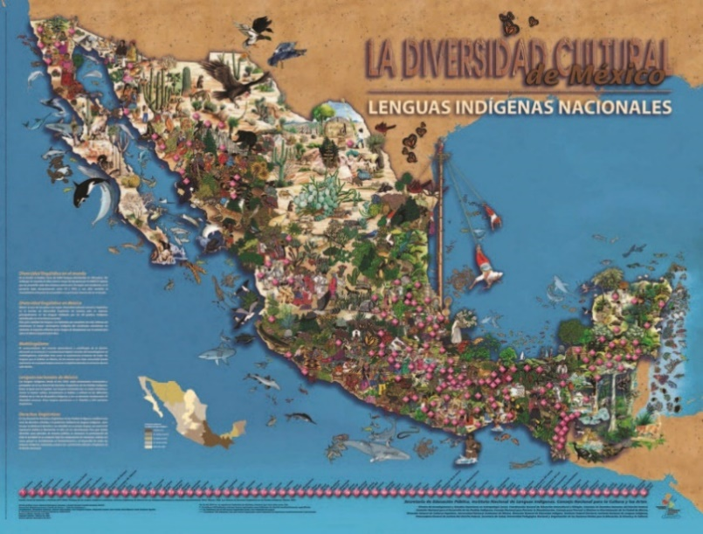

También es importante mencionar que, además de que los indígenas hablan lenguas originarias de su comunidad, tienen tradiciones y costumbres que incluso en la actualidad son más comunes de los que nos podemos imaginar.

Hay actividades que se llevan a cabo desde la época prehispánica, pero en la actualidad las llevamos a cabo de manera común. Observa y lee con atención el siguiente cuadro:

COSTUMBRES DE PUEBLOS INDÍGENAS | ¿EN QUÉ CONSISTE? | ¿SE LLEVA A CABO EN LA ACTUALIDAD?
Día de muertos | A la llegada de los españoles al actual México ya se celebraban por todos los rincones de este país rituales en honor a los muertos. | Si
La colación | Los mexicas de Tenochtitlan tenían una celebración que se hacía entre el 20 y el 24 del actual mes de diciembre, cuando acontece el solsticio de invierno. Se hacía una fiesta en honor a Huitzilopochtli, la deidad de la guerra representada por el Sol, pues se esperaba su nacimiento. | Si
El tianguis | El tianquiztli, que en lengua náhuatl significa “mercado”, era el lugar al que, en la época prehispánica, se iba a intercambiar productos, a vender o adquirir productos. ¡Exactamente como ahora! Visitar un tianguis mexicano es toda una experiencia. | Si
Los voladores de Papantla | Durante este ritual, cinco hombres suben por un poste de más de diez metros de altura para enviarle un mensaje a XipeTotec “el descarnado”, deidad de la fertilidad de la Tierra, y pedirle que las lluvias regresen al campo. | Si
Las piñatas | El pueblo mexicano ya conocía las piñatas antes de la llegada de los europeos. Los sacerdotes de Tenochtitlan rellenaban una olla de barro con frutas y algunas joyas, la decoraban con plumas y se la ofrendaban a Huitzilopochtli, el Señor de la Guerra. | Si

La idea es conocer más acerca de toda la riqueza cultural que existe en nuestro país, y que al conocer todo lo bueno que tiene su gente, sus lugares, sus tradiciones y su lengua, nos sintamos orgullosos de ellos y seamos respetuosos de esa gran diversidad en la que estamos inmersos, porque son parte de nuestra identidad nacional.

- El día de hoy aprendiste que, en nuestro país –México– se hablan 68 lenguas indígenas, y que algunas tradiciones y costumbres que tenemos aún provienen desde la época prehispánica.

- Que la dignidad humana es el derecho que cada uno tiene de ser valorado, en igualdad de circunstancias, con sus características y condiciones particulares, por el sólo hecho de ser personas, y que pertenecer a un pueblo indígena debe ser motivo de orgullo; todos tenemos los mismos derechos.

Son pocas las personas de origen indígena que hoy en día se mantienen en su territorio original. En la actualidad la mayoría vive en lugares apartados y alejados de su lugar de origen.

Desde los tiempos de la conquista española se les quitó arbitrariamente del entorno en el que habitaban; eran ellos los guardianes de los ríos, selvas, valles y tierras fértiles. En ese tiempo tuvieron que refugiarse en lugares recónditos para proteger su vida; pese a todo lo que pasaron, lograron sobrevivir y mantuvieron su lengua, sus tradiciones, sus raíces.

Como mexicanas y mexicanos tenemos el deber de saber más acerca de estas culturas de nuestra gran nación, enriquecernos de ellas y aprender lo mejor de ellos con la finalidad de fortalecer nuestra identidad.

Si tú que nos ves en casa perteneces a una comunidad indígena ¡no lo escondas!, al contrario, enorgullécete de ello, habrá personas que quisiéramos pertenecer al lugar del que tú eres, conocer lo que sabes, vestirnos como tú lo haces y hablar la lengua que tú conoces.

Depende tanto de ti, como de nosotros preservar la riqueza cultural de nuestro país.

Y, para terminar, te invito a ver un video que ayudará a que lo que vimos no se nos olvide.

- Diversidad Cultural.
https://youtu.be/3YeBU46v-B4

Recuerda platicar del tema de este día con tu mamá, papá, otros familiares, niñas y niños que te rodean.

¡Buen trabajo!

Gracias por tu esfuerzo.

Para saber más:
Lecturas
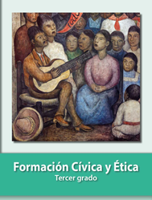
https://libros.conaliteg.gob.mx/P3FCA.htm
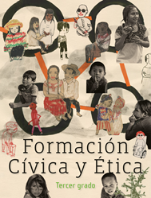
https://libros.conaliteg.gob.mx/20/P3FCA.htm
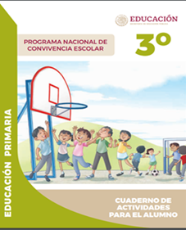
https://www.gob.mx/cms/uploads/attachment/file/533114/3o_Cuaderno_PNCE_2019.pdf

